1. 数据分析和数据清洗
处理缺失数据是数据分析和数据清洗中非常重要的一部分。Pandas提供了一系列工具和方法来检测、删除和填充缺失数据，这对于准备数据以进行进一步分析至关重要。这份入门教程将帮助你理解如何使用Pandas来处理缺失数据。
检测缺失数据
在Pandas中，缺失数据通常用NaN（Not a Number）表示，有时也可能用None表示。
- 使用isnull()函数：isnull()函数用于检测数据集中的缺失值，返回一个与原数据形状相同的布尔型DataFrame，其中True表示缺失值。
- 使用notnull()函数：与isnull()相反，notnull()函数检测非缺失值，返回一个布尔型DataFrame，其中True表示非缺失值。
删除缺失数据
有时，最简单的处理缺失数据的方法是删除包含缺失值的行或列。
- 使用dropna()函数：dropna()函数用于删除包含缺失值的行或列。默认情况下，它删除任何包含缺失值的行。通过设置axis参数为1，可以删除包含缺失值的列。
填充缺失数据
在许多情况下，你可能不想删除缺失值，而是希望以某种方式填充它们。
- 使用fillna()函数：fillna()函数可以用来填充缺失值。你可以指定一个特定的值来填充所有缺失值，或者使用方法如ffill（前向填充）或bfill（后向填充）来填充。

示例代码
下面的代码示例将展示如何在实践中使用这些方法：
import pandas as pd
import numpy as np

# 创建一个示例DataFrame
df = pd.DataFrame({
'A': [1, np.nan, 3, 4, 5],
'B': [6, 7, 8, np.nan, 10],
'C': [11, 12, 13, 14, np.nan]
})

print("原始DataFrame:")
print(df)

# 检测缺失数据
print("\n缺失数据检测:")
print(df.isnull())

# 删除缺失数据
df_dropped = df.dropna()
print("\n删除缺失数据后的DataFrame:")
print(df_dropped)

# 填充缺失数据
df_filled = df.fillna(value=0)
print("\n填充缺失数据后的DataFrame:")
print(df_filled)

# 使用前向填充
df_ffilled = df.fillna(method='ffill')
print("\n使用前向填充后的DataFrame:")
print(df_ffilled)

# 使用后向填充
df_bfilled = df.fillna(method='bfill')
print("\n使用后向填充后的DataFrame:")
print(df_bfilled)
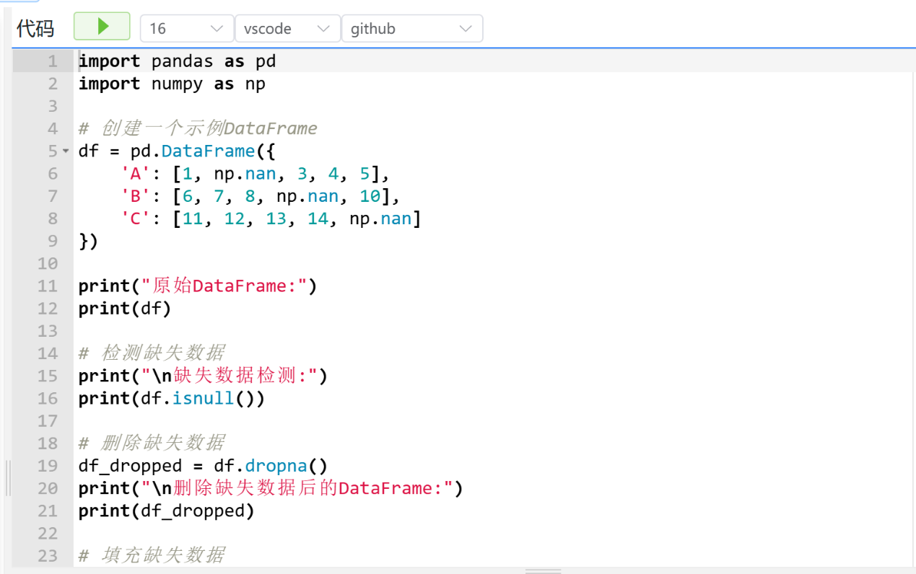
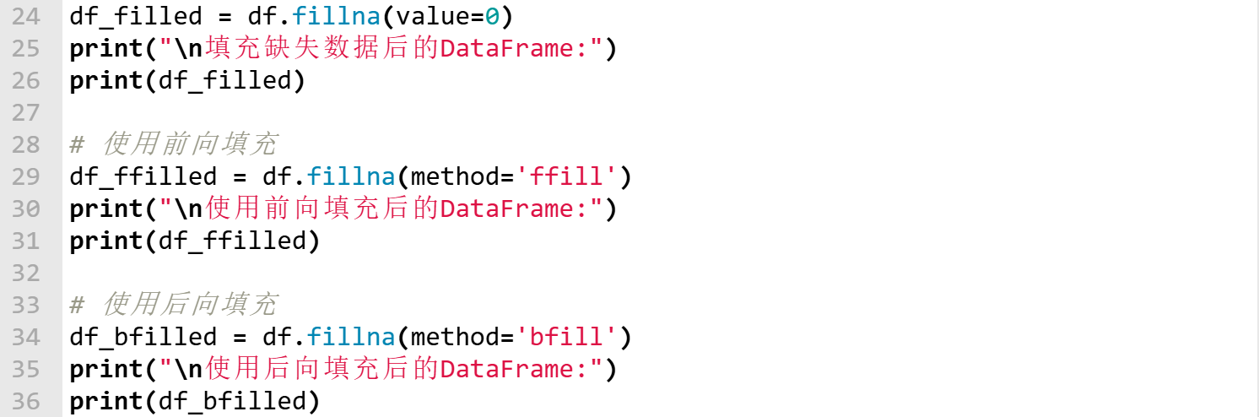
import pandas as pd
import numpy as np

# 创建一个示例DataFrame
df = pd.DataFrame({
'A': [1, np.nan, 3, 4, 5],
'B': [6, 7, 8, np.nan, 10],
'C': [11, 12, 13, 14, np.nan]
})

print("原始DataFrame:")
print(df)

# 检测缺失数据
print("\n缺失数据检测:")
print(df.isnull())

# 删除缺失数据
df_dropped = df.dropna()
print("\n删除缺失数据后的DataFrame:")
print(df_dropped)

# 填充缺失数据
df_filled = df.fillna(value=0)
print("\n填充缺失数据后的DataFrame:")
print(df_filled)

# 使用前向填充
df_ffilled = df.fillna(method='ffill')
print("\n使用前向填充后的DataFrame:")
print(df_ffilled)

# 使用后向填充
df_bfilled = df.fillna(method='bfill')
print("\n使用后向填充后的DataFrame:")
print(df_bfilled)

2. 处理重复数据
在数据处理和清洗过程中，处理重复数据是一个常见的任务。重复的数据行可能会导致数据分析结果的偏差，因此识别和删除重复项是很重要的。Pandas 提供了两个非常有用的函数来处理重复数据：duplicated() 和 drop_duplicates()。下面是关于如何使用这些函数的入门教程。
检测重复数据
- 使用 duplicated() 函数：duplicated() 函数用于检测重复的行。默认情况下，它会返回一个布尔型 Series，标记数据集中的每一行是否是重复行（除了第一次出现之外的所有重复）。你可以通过 keep 参数修改这个行为，例如，keep='last' 会保留最后一次出现的行，而将其他重复的行标记为 True。
删除重复数据
- 使用 drop_duplicates() 函数：drop_duplicates() 函数用于删除重复的行。默认情况下，它会保留每组重复行中的第一行，并删除其他重复的行。类似于 duplicated()，你可以通过 keep 参数来修改保留哪一行，设置为 'last' 可以保留每组重复行的最后一行。通过设置 inplace=True，你可以直接在原 DataFrame 上删除重复项，而不是返回一个新的 DataFrame。
示例代码
下面的代码示例展示了如何检测和删除重复数据：
import pandas as pd

# 创建一个示例DataFrame，包含重复行
df = pd.DataFrame({
'A': [1, 1, 2, 2, 3, 3, 3],
'B': ['a', 'a', 'b', 'b', 'c', 'c', 'c'],
'C': [1, 1, 2, 2, 3, 4, 3]
})

print("原始DataFrame:")
print(df)

# 检测重复数据
duplicates = df.duplicated()
print("\n重复数据检测（标记重复行）:")
print(duplicates)

# 删除重复数据，默认保留第一次出现的行
df_deduplicated = df.drop_duplicates()
print("\n删除重复数据后的DataFrame（保留第一次出现的行）:")
print(df_deduplicated)

# 删除重复数据，保留最后一次出现的行
df_deduplicated_last = df.drop_duplicates(keep='last')
print("\n删除重复数据后的DataFrame（保留最后一次出现的行）:")
print(df_deduplicated_last)

注意事项
- 默认情况下，duplicated() 和 drop_duplicates() 考虑所有列来判定重复。如果你只想基于某些列检测重复项，可以使用 subset 参数指定这些列。
- 使用 inplace=True 参数可以在原地修改 DataFrame，而不是创建一个新的副本。
通过这些方法，你可以有效地识别和处理数据中的重复项，从而确保数据的准确性和分析的有效性。
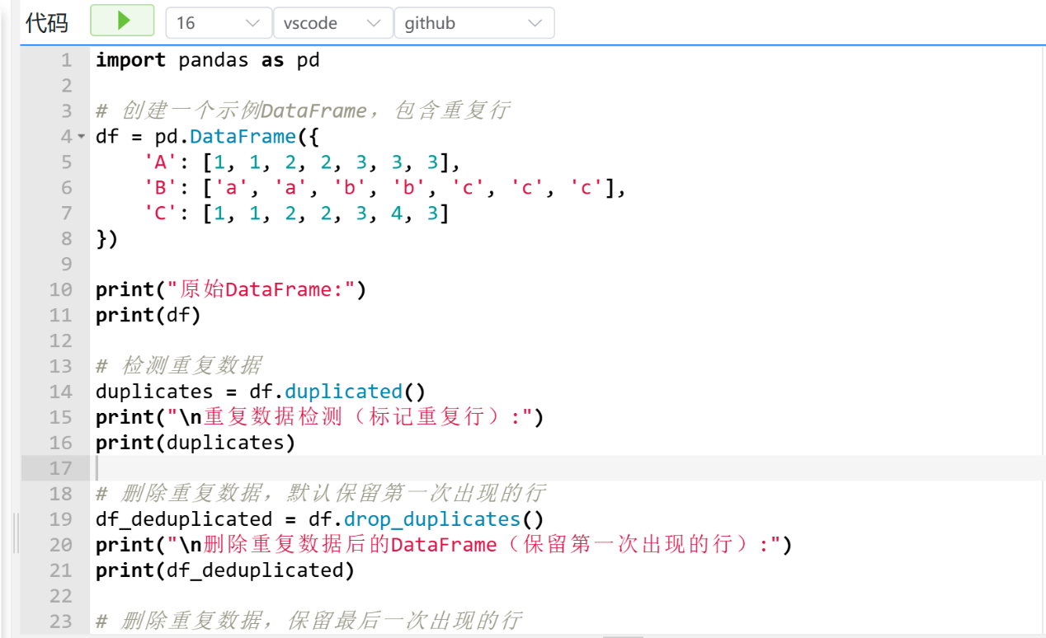
import pandas as pd

# 创建一个示例DataFrame，包含重复行
df = pd.DataFrame({
'A': [1, 1, 2, 2, 3, 3, 3],
'B': ['a', 'a', 'b', 'b', 'c', 'c', 'c'],
'C': [1, 1, 2, 2, 3, 4, 3]
})

print("原始DataFrame:")
print(df)

# 检测重复数据
duplicates = df.duplicated()
print("\n重复数据检测（标记重复行）:")
print(duplicates)

# 删除重复数据，默认保留第一次出现的行
df_deduplicated = df.drop_duplicates()
print("\n删除重复数据后的DataFrame（保留第一次出现的行）:")
print(df_deduplicated)

# 删除重复数据，保留最后一次出现的行
df_deduplicated_last = df.drop_duplicates(keep='last')
print("\n删除重复数据后的DataFrame（保留最后一次出现的行）:")
print(df_deduplicated_last)

3. 类型转换
在数据处理过程中，经常需要将数据从一种类型转换为另一种类型，以满足分析的需求。Pandas 提供了强大的类型转换功能，包括数值类型、字符串类型和日期时间类型的转换。下面是关于如何执行这些基本类型转换的示例。
执行类型转换
- 数值类型转换：将字符串类型的数字转换为整数。
- 字符串类型转换：将整数转换回字符串类型。
- 日期时间类型转换：将字符串类型的日期转换为日期时间类型。
完整的类型转换代码
import pandas as pd

# 创建DataFrame
data_conversion = {
'StringNumber': ['1', '2', '3', '4'],
'Date': ['2021-01-01', '2021-02-01', '2021-03-01', '2021-04-01']
}
df_conversion = pd.DataFrame(data_conversion)

print("原始DataFrame:")
print(df_conversion)

# 数值类型转换: 将字符串类型的数字转换为整数
df_conversion['StringNumber'] = df_conversion['StringNumber'].astype(int)
print("\n转换为整数后的DataFrame:")
print(df_conversion)

# 字符串类型转换: 将整数转换回字符串类型
df_conversion['StringNumber'] = df_conversion['StringNumber'].astype(str)
print("\n转换回字符串后的DataFrame:")
print(df_conversion)

# 日期时间类型转换: 将字符串类型的日期转换为日期时间类型
df_conversion['Date'] = pd.to_datetime(df_conversion['Date'])
print("\n转换为日期时间类型后的DataFrame:")
print(df_conversion)

注意事项
- 使用 astype() 方法进行类型转换时，确保转换是有意义的，比如从字符串转换为整数时，字符串应该表示有效的数字。
- pd.to_datetime() 方法是处理日期时间字符串转换的强大工具，它可以将多种格式的日期时间字符串转换为 Pandas 的日期时间类型，这对于日期时间数据的分析和操作非常有用。
通过这些类型转换，你可以将数据转换成最适合分析的格式，从而提高数据处理的灵活性和效率。
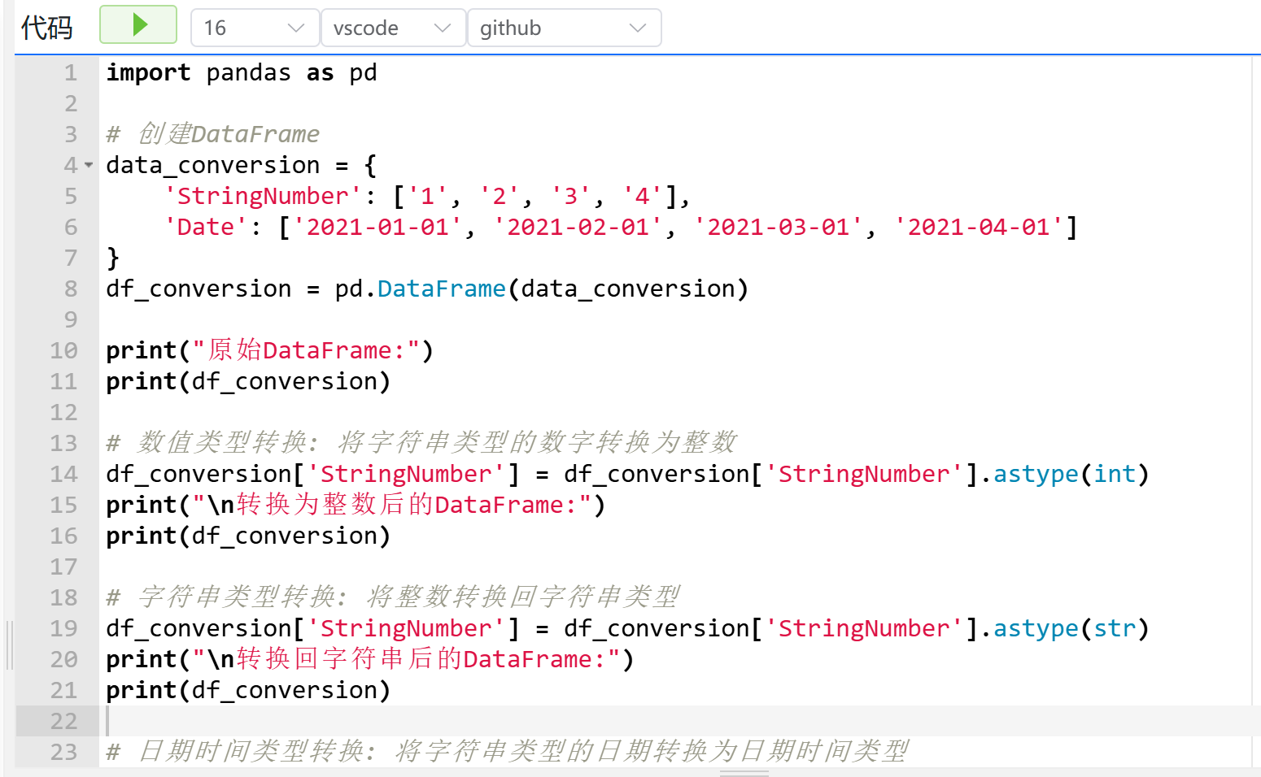
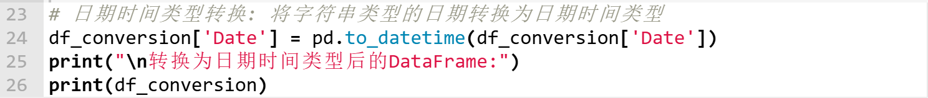
import pandas as pd

# 创建DataFrame
data_conversion = {
'StringNumber': ['1', '2', '3', '4'],
'Date': ['2021-01-01', '2021-02-01', '2021-03-01', '2021-04-01']
}
df_conversion = pd.DataFrame(data_conversion)

print("原始DataFrame:")
print(df_conversion)

4. 类型转换2
# 数值类型转换: 将字符串类型的数字转换为整数
df_conversion['StringNumber'] = df_conversion['StringNumber'].astype(int)
print("\n转换为整数后的DataFrame:")
print(df_conversion)

# 字符串类型转换: 将整数转换回字符串类型
df_conversion['StringNumber'] = df_conversion['StringNumber'].astype(str)
print("\n转换回字符串后的DataFrame:")
print(df_conversion)

# 日期时间类型转换: 将字符串类型的日期转换为日期时间类型
df_conversion['Date'] = pd.to_datetime(df_conversion['Date'])
print("\n转换为日期时间类型后的DataFrame:")
print(df_conversion)
import pandas as pd

# 示例数据
data_filter_sort = {
'Name': ['John', 'Anna', 'Peter', 'Linda', 'James'],
'Age': [28, 34, 29, 32, 31],
'City': ['New York', 'Paris', 'Berlin', 'London', 'Madrid']
}

# 创建DataFrame
df_filter_sort = pd.DataFrame(data_filter_sort)

# 使用比较运算符筛选数据: 筛选年龄大于30的记录
df_age_gt_30 = df_filter_sort[df_filter_sort['Age'] > 30]

# 使用逻辑运算符结合多个条件进行筛选: 筛选年龄大于30且城市为"London"的记录
# 注意，这里修正了城市字段的大小写和变量名的语法
df_age_gt_30_london = df_filter_sort[(df_filter_sort['Age'] > 30) & (df_filter_sort['City'] == 'London')]

# 使用 .isin()方法筛选特定值: 筛选城市为"New York"或"Madrid"的记录
# 注意，这里修正了城市字段的大小写
df_city_specific = df_filter_sort[df_filter_sort['City'].isin(['New York', 'Madrid'])]

# 显示筛选结果
print("年龄大于30的记录:\n", df_age_gt_30)
print("\n年龄大于30且城市为'London'的记录:\n", df_age_gt_30_london)
print("\n城市为'New York'或'Madrid'的记录:\n", df_city_specific)

这段代码首先创建了一个包含姓名、年龄和城市信息的DataFrame。然后，它演示了如何使用不同的方法来筛选数据：
- 通过比较运算符(>)筛选出年龄大于30的所有记录。
- 结合逻辑运算符(&)筛选出年龄大于30且城市为"London"的记录。
- 使用.isin()方法筛选出城市为"New York"或"Madrid"的记录。
通过这些示例，你可以了解到Pandas在数据筛选方面的强大功能，这对于数据分析和数据处理来说是非常有用的。
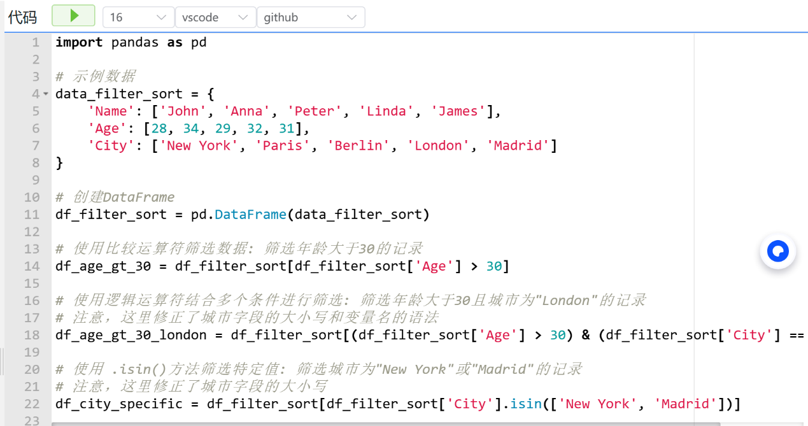
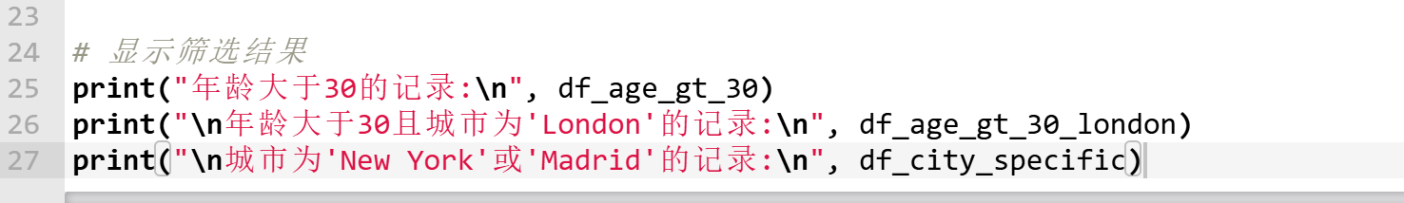
import pandas as pd

# 示例数据
data_filter_sort = {
'Name': ['John', 'Anna', 'Peter', 'Linda', 'James'],
'Age': [28, 34, 29, 32, 31],
'City': ['New York', 'Paris', 'Berlin', 'London', 'Madrid']
}

# 创建DataFrame
df_filter_sort = pd.DataFrame(data_filter_sort)

# 使用比较运算符筛选数据: 筛选年龄大于30的记录
df_age_gt_30 = df_filter_sort[df_filter_sort['Age'] > 30]

# 使用逻辑运算符结合多个条件进行筛选: 筛选年龄大于30且城市为"London"的记录
# 注意，这里修正了城市字段的大小写和变量名的语法
df_age_gt_30_london = df_filter_sort[(df_filter_sort['Age'] > 30) & (df_filter_sort['City'] == 'London')]

# 使用 .isin()方法筛选特定值: 筛选城市为"New York"或"Madrid"的记录
# 注意，这里修正了城市字段的大小写
df_city_specific = df_filter_sort[df_filter_sort['City'].isin(['New York', 'Madrid'])]

# 显示筛选结果
print("年龄大于30的记录:\n", df_age_gt_30)
print("\n年龄大于30且城市为'London'的记录:\n", df_age_gt_30_london)
print("\n城市为'New York'或'Madrid'的记录:\n", df_city_specific)

